Cartoons Dibujos Animados

BEN-HUR LA PELÍCULA ANIMADA

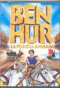 |  | 2003 (Estados Unidos)  Director: Bill Kowalchuk |  | Disponible en  6,70 €  COMPRAR

LISÍSTRATA

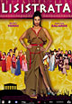 |  | 2002  Director: Francesc Bellmunt  Artistas: Maribel Verdú, Juan Luis Galiardo, Javier Gurruchaga |  | MÁS INFO

ASTERIX Y OBELIX: MISION CLEOPATRA

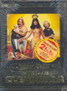 |  | 2002  Director: Alain Chabat  Artistas: Gerard Depardieu, Christian Clavier

ASTERIX EN LOS JUEGOS OLIMPICOS

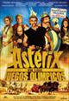 |  | 2008 (Italia, España, Bélgica, Francia, Alemania)  Director: Frédéric Forestier, Thomas Langmann  Artistas: Clovis Cornillac, Gérard Depardieu, Alain Delon |  | Disponible en  desde 17,95 €  COMPRAR

ASTERIX EN AMÉRICA

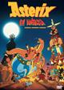 |  | 1994  Director: Gerhard Hahn  Artistas: John Rye, Craig Charles, Howard Lew Lewis |  | Disponible en  9,20 €  COMPRAR

ASTÉRIX EN BRETAÑA

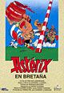 |  | 1986 (Estados Unidos)  Director: Pino Van Lamsweerde |  | Disponible en  9,95 €  COMPRAR

ASTÉRIX Y LA SORPRESA DE CÉSAR

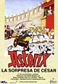 |  | 1985 (Francia)  Director: Gaëtan Brizzi, Paul Brizzi |  | Disponible en  7,99 €  COMPRAR

ASTÉRIX Y CLEOPATRA

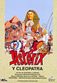 |  | 1968  Director: René Goscinny, Albert Uderzo |  | Disponible en  8,95 €  COMPRAR

ASTÉRIX EL GALO

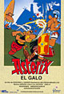 |  | 1967 |  | Disponible en  11,99 €  COMPRAR

ASTÉRIX. EL GOLPE DE MENHIR

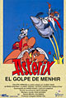 |  | 1989

ACADEMIA DE GLADIADORES

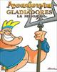 |  | La película  1999 (España)  Director: Luis Ballester Bustos, Claudio Biern Boyd |  | Disponible en  7,95 €  COMPRAR

ACADEMIA DE GLADIADORES-EL ANFITRION

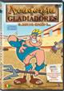 |  | 2002  Director: Claudio Biern Boyd |  | Disponible en  9,95 €  COMPRAR

ACADEMIA DE GLADIADORES-EL GLADIADOR MÁS PEQUEÑO

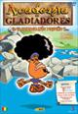 |  | 2002  Director: Claudio Biern Boyd |  | Disponible en  9,95 €  COMPRAR

ACADEMIA DE GLADIADORES-EL ULTIMO LEON DEL IMPERIO Y...

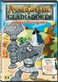 |  | 2002 (España)  Director: Claudio Biern Boyd |  | Disponible en  9,95 €  COMPRAR

ACADEMIA DE GLADIADORES-LA BATALLA MAS LARGA Y...

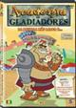 |  | 2002 (España)  Director: Claudio Biern Boyd |  | Disponible en  9,95 €  COMPRAR

ACADEMIA DE GLADIADORES-LA VENGANZA DE LAS CHICAS GLADIADORAS

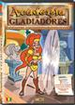 |  | 2002 (España)  Director: Claudio Biern Boyd

ACADEMIA DE GLADIADORES-MOCOSOS CELESTIALES Y...

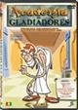 |  | 2002  Director: Claudio Biern Boyd |  | Disponible en  9,95 €  COMPRAR

ACADEMIA DE GLADIADORES-SE ACABO EL JUEGO Y...

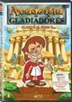 |  | 2002 (España)  Director: Claudio Biern Boyd |  | Disponible en  9,95 €  COMPRAR

ACADEMIA DE GLADIADORES. EL ARTE DEL ENGAÑO

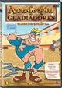 |  | 2002 (España)  Director: Claudio Biern Boyd |  | Disponible en  9,95 €  COMPRAR

EL HOMBRE QUE HACIA MILAGROS

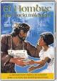 |  | 1999  Director: Stanislav Solokov, Derek Hayes |  | MÁS INFO

EL PEQUEÑO TAMBORILERO

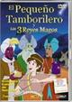 |  | 2002  Director: Richard Slapczynski |  | Disponible en  5,95 €  COMPRAR

MOISES, EL PRINCIPE DE EGIPTO / EL PEQUEÑO TAMBORILERO

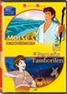 |  | Director: Richard Slapczynski |  | Disponible en  6,95 €  COMPRAR

PACK ACADEMIA DE GLADIADORES (4 DVD)

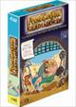 |  | 2002  Director: Claudio Biern Boyd |  | Disponible en  17,95 €  COMPRAR

PACK CINE HISTORICO (4 DVD)

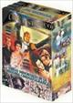 |  |  |  | Disponible en  48,05 €  COMPRAR

LOS REYES MAGOS

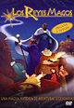 |  | 2003 (España)  Director: Antonio Navarro |  | Disponible en  14,90 €  COMPRAR

